Муниципальное общеобразовательное учреждение
"Средняя общеобразовательная школа № 11"
(МОУ «СОШ № 11»)
«11№-а шöр школа» муниципальнöй велöдан учреждение
ИсСледовательская работа
«Моя малая родина - Нижний Чов»
Выполнила: ученица 3а класса
Карманова Юлия
Руководитель: учитель начальных классов
Данилова Ирина Евгеньевна
Сыктывкар, 2021

Содержание

Введение 3
- Природно-географическое описание 4
- История 6
- Демография 7
- Органы местной власти 8
- Материальное производство и услуги 10
- Социальная сфера (с кратким изложением истории) 11
- Персоналии: известные, интересные земляки. 12
- Традиции (праздники и др.) 13
- Личное отношение и перспективы развития 14
Заключение 15
Список используемой литературы 15
Приложение

Введение

Моя Родина - Республика Коми - это республика в составе Российской Федерации, субъект Российской Федерации входит в состав Северо-Западного федерального округа. Столица Республики Коми - город Сыктывкар. Образована республика Коми была 22 августа 1921 года как автономная область - АО Коми (Зырян); 5 декабря 1936 года была преобразована в автономную республику в составе РСФСР - Коми АССР;
23 ноября 1990 года была преобразована в автономную республику - Коми ССР; 26 мая 1992 года была преобразована в республику в составе России - Республика Коми. Богата Республика Коми своими природными дарами, лесными ресурсами, полезными ископаемыми, природными видами, животным миром.
Помимо основного понятия «Родина», есть у каждого человека еще и «малая Родина». Это населенный пункт, в котором родился и проживает человек. Малая Родина имеет огромное значение для человека, становления его личности. Малая Родина – это город, посёлок или село, где прошло детство, где были сказаны первые слова, где были сделаны первые шаги. «Моя малая родина» – это обширное понятие. Каждый понимает его по-своему. Неизменным остается одно – Родиной мы называем то место, где наши воспоминания, где наши мысли. Это то, с чем связаны самые лучшие моменты жизни.
Актуальность выбранной темы обусловлена необходимостью изучения истории своей малой родины для культурного развития каждого человека.
Цель работы: расширение и углубление знаний о моей малой родине - поселке Нижний Чов.
Для достижения цели поставлены следующие задачи:
1. Сформировать понимание значения выражения «малая родина».
2.Ознакомиться с историей малой родины, особенностями и достопримечательностями поселка Нижний Чов.
3.Способствовать воспитанию чувства уважения, гордости, патриотизма, любви к своей республике и малой родине.
Практическое значение работы заключается в дальнейшем применении материала для собственного развития, или использования работы в учебных целях.

Природно-географическое описание
Моя малая родина - это поселок городского типа, расположенный на левом берегу реки Вычегда и правом берегу речки Човью. Нижний Чов входит в состав городского округа «Сыктывкар» Республики Коми. Он располагается южнее Эжвинского района на 9 км и севернее г. Сыктывкара на 14 км. [1, с.117] В обоих направлениях его соединяет автомобильная асфальтированная дорога, имеющая назначение региональной трассы Р – 25 Сыктывкар – Ухта. Вид транспорта, соединяющий Нижний Чов с городом Сыктывкаром – автомобильный. Номера рейсовых автобусов: №18, №54, № 33. Тот же путь сообщения и номера автобусов и с Эжвинским районом.
Район расположен в орографической области Вычегодско-Мезенской равнины. Рельеф равнинный пологоволнистый, расчлененный развитыми речными долинами (Приложение 1). Водоразделы имеют вид плоских возвышенностей с плоской, пологой, реже холмисто-грядовой поверхностью. Почвы типичные сильноподзолистые, торфянисто-подзолисто-глееватые. На прибрежных террасах р. Вычегды преимущественно на песчаном субстрате, развиты железистые подзолы. В долинах р. Вычегды распространены дерновые почвы, занятые, как правило, лугами и кустарниками.
Примерная численность домохозяйств Нижнего Чова – не более 2000, материал застройки домов: брус, доска, кирпич, железобетонные панели. Район является достаточно озелененным и благоустроенным.
Климат умеренно-континентальный, лето короткое и умеренно – прохладное, зима многоснежная, продолжительная и умеренно-холодная. Климат формируется в условиях малого количества солнечной радиации зимой, под воздействием северных морей и интенсивного западного переноса воздушных масс. Вынос теплого морского воздуха, связанный с прохождением атлантических циклонов, и частые вторжения арктического воздуха с Северного Ледовитого океана придают погоде большую неустойчивость в течение всего года. Годовая амплитуда составляет 32,3°С. Самым теплым месяцем года является июль (средняя месячная температура +16,7°С), самым холодным месяцем – январь (-15,6°С). Число дней со средней суточной температурой воздуха выше нуля градусов составляет 187. К климатическим уникумам можно отнести выпадение града в летние месяцы. Снежный покров является фактором, оказывающим существенное влияние на формирование климата в зимний период, в основном вследствие большой отражательной способности поверхности снега. В то же время снежный покров предохраняет почву от глубокого промерзания. Наиболее интенсивный рост высоты снежного покрова идет от ноября к январю, в месяцы с наибольшей повторяемостью циклонической погоды, когда сохраняются основные запасы снега. Наибольшей величины он достигает во второй декаде марта. Наибольшая за зиму средняя высота снежного покрова по данным снегомерной съемки в лесу составляет 70 см.
Водные объекты: Гидрографическая сеть водных объектов принадлежит бассейну р. Вычегды. Река Вычегда имеет широкую долину (до 7–8 км), ширину русла 200–500 м. Дно реки песчаное, в русле много мелей и низких намывных песчаных островов. Невысокие пологие берега чередуются с высокими обрывистыми (3–18 м). Нижний Чов располагается на левом берегу реки Вычегда и правом берегу речки Човью.
Растительность: Часть территории покрыта таежными, преимущественно хвойными лесами подзоны средней тайги из ели и сосны с примесью березы, реже осины. На боровых террасах произрастают сосновые леса. В долинах реки Вычегды распространены лиственные леса.
Животный мир: в лесах водятся белки, зайцы, в реках большое количество рыбы (лещ, щука, окунь, плотва, карась, карп, налим, ёрш, язь). Из городских зимующих птиц - воробьи, синицы, голуби, сороки, галки, грачи, трясогузки. На зиму прилетают снегири.
Полезные ископаемые района представлены преимущественно минеральными строительными материалами. Разведаны промышленные месторождения песков для строительных работ, песчано-гравийных материалов, кирпичных и керамзитовых глин. Выявлены промышленные месторождения торфа. Разведаны и эксплуатируются месторождения пресных подземных вод.
Состояние экологии можно оценить как среднее, т.к. неподалеку, в Эжвинском районе, располагается крупный лесопромышленный комплекс АО «Монди СЛПК». Из природных достопримечательностей в поселке находится один из самых близких к столице Коми святых источников – Богоявленский. Поговаривают, что Човская вода помогает при болях в суставах, потому что в ней повышено содержание кальция.

История
«Чов» (а точнее, «чöв») переводится с коми языка как «тихий», «молчаливый». Этот район полностью оправдывает своё название. Считается, что населённый пункт на этом месте появился в XIX веке. Согласно Первой всеобщей переписи населения Российской империи, в 1897 году зафиксирована прилегающая к городу Усть-Сысольску пригородная слободка Чов (или Чев), где жили 42 человека. В начале XX века эти земли принадлежали трём усть-сысольским купеческим семьям: Кузьбожевым, Забоевым и Оплесниным. Там они основали винокуренный завод и построили несколько мучных мельниц. Впоследствии жителей прибавилось. Небольшая слобода разрослась и разделилась на 2 части: Верхний и Нижний Чов. В обоих, согласно переписи 1949 года, значительную часть населения составляли иностранцы. В Чове находилось 217 высланных: 137 немцев, 64 «власовца» и 16 западных украинцев. В 1968 году Нижний Чов стал посёлком в черте города Сыктывкара.
В Нижнем Чове находится один из самых близких к городу Сыктывкару святых источников — Богоявленский (есть еще источники на Красной Горе и в Кочпоне за Свято-Казанским храмом) (Приложение 2). В 2010 году к источнику соорудили новые ступеньки с перилами. В 2004 году в Нижнем Чове открылся православный приход - церковь в честь Рождества Христова.
Сразу за мостами в направлении Эжвы расположились два памятных сооружения. В 2001-м году на месте расстрелов и захоронений жертв политических репрессий установили крест. В 2011-м году над крестом возвели символическую часовню. Рядом с памятным крестом установлен гранитный камень [4, с 41] (Приложение 3).

Демография
Численность населения Нижнего Чова - 4000 человек. Национальный состав населения: русские 58,4 %, Коми – зыряне 30,6 %, другое 1,4%. [5, с 17]
Уровень безработицы поселка: 10% от общего уровня по городу Сыктывкару.
Занятость населения: часть населения трудоустроена непосредственно в поселке, частично в Эжвинском районе и в городе Сыктывкаре. Также небольшой процент работает в Верхнем Чове, где расположена ФКУ СИЗО №1 УФСИН и предприятие по производству линолеума «Комитекс».
Уровень девиантного поведения: в районе наблюдается достаточно высокий уровень девиантного поведения. Высокая степень алкоголизма, бродяжничества, попрошайничества, наркомании.

Органы местной власти
Так как поселок входит в состав городского округа «Сыктывкар», местную представительную власть осуществляет в данном случае Совет муниципального образования городского округа «Сыктывкар», который является представительным органом муниципального образования городского округа «Сыктывкар». Срок полномочий Совета муниципального образования городского округа «Сыктывкар» — пять лет (часть 1 в ред. решения Совета МО городского округа «Сыктывкар» от 21.01.2015 N 31/2015-423). Совет городского округа является муниципальным учреждением, образуемым для осуществления управленческих функций, имеет аппарат для обеспечения своей деятельности. Совет городского округа состоит из тридцати депутатов, избираемых населением городского округа на муниципальных выборах на основе всеобщего, равного и прямого избирательного права при тайном голосовании сроком на пять лет по смешанной избирательной системе: пятнадцать депутатов Совета городского округа избираются по одномандатным избирательным округам и пятнадцать депутатов Совета городского округа избираются по единому избирательному округу в соответствии с законодательством Российской Федерации и Республики Коми. (часть 3 в ред. решения Совета МО городского округа «Сыктывкар» от 21.01.2015 N 31/2015-423).
Местная исполнительная власть осуществляется следующими органами исполнительной власти:
I. Высший исполнительный орган государственной власти Республики Коми
II. Органы исполнительной власти Республики Коми, подчиненные Главе Республики Коми
1. Администрация Главы Республики Коми.
2. Постоянное представительство Республики Коми при Президенте Российской Федерации.
3. Представительство Республики Коми в Северо–Западном регионе Российской Федерации.
III. Министерства, службы, комитеты, подчинённые Правительству Республики Коми
- Министерства:
- Министерство финансов РК;
- Министерство экономики РК;
- Министерство юстиции РК;
- Министерство здравоохранения РК;
- Министерство образования, науки и молодёжной политики РК;
- Министерство инвестиций, промышленности и транспорта РК;
- Министерство природных ресурсов и охраны окружающей среды РК;
- Министерство строительства и дорожного хозяйства РК;
- Министерство энергетики, жилищно-коммунального хозяйства и тарифов РК;
- Министерство национальной политики РК;
- Министерство труда, занятости и социальной защиты РК;
- Министерство физической культуры и спорта РК;
- Министерство культуры, туризма и архивного дела РК.

- Службы:
- Служба РК строительного, жилищного и технического надзора (контроля).
- Комитеты:
- Комитет РК гражданской обороны и чрезвычайных ситуаций. [2]

Материальное производство и услуги
В районе достаточно развита лесообрабатывающая промышленность, есть несколько фирм, которые работают в лесной отрасли. Из наиболее крупных расположено ООО «ГУРЗУФ», специализирующееся на лесоводстве, лесохозяйственной деятельности, обработке лесоматериалов и продаже пило- и лесоматериалов в розницу и оптом, на экспорт. ООО «Гурзуф» известно тем, что осуществляет поставки древесины в КНР (Приложение 4).
Также расположено Акционерное общество «Комитекс» - производитель нетканых материалов и синтетических волокон в России. АО «Комитекс» имеет несколько представителей в различных регионах России: ООО «Комитекс сервис» (г. Москва), ООО «КОМИТЕКССПБ» (г. Санкт-Петербург), ЗАО «Комитекс-Авто» (г. Тольятти), ООО «Комитекс-Киров» (г. Киров), ООО «Комитекс Лин» (г. Сыктывкар), ООО «Комитекс ГЕО» (г. Сыктывар) и другие. АО «Комитекс» является членом Европейской ассоциации производителей предметов гигиены и нетканых материалов (EDANA). Компания обладает большинством известных в настоящее время в мире технологий производства нетканых материалов «сухим способом» [5, с.32] (Приложение 5).
В районе располагается крупный участок по обработке отходов и лома черных металлов ЗАО "МФК" МВС (Приложение 6).
В Нижнем Чове также есть Садоводческое Товарищество «Дубок-2», специализирующееся на выращивании овощей открытого грунта и выращивание овощей защищенного грунта на продажу.
В поселке расположены крупные поля, где выращивается картофель. Есть фермерское хозяйство «Северное», специализирующееся на разведении крупного и мелкого рогатого скота.
Строительство в районе малоразвито, в основном стройка осуществляется местными жителями.
В поселке есть отделение почтовой связи, сеть Интернет, радио, телевидение.
ЖКХ: водопровод, горячая и холодная вода, отопление, канализация проведена. Так как в районе много деревянных домов, частично дома не благоустроены. Электричество в домах проведено, уличное освещение присутствует.
Бытовые услуги: в поселке есть парикмахерская, ремонт обуви, расположено отделение Сбербанка.
Торговля: в поселке есть как крупные сетевые продуктовые магазины, и небольшие продуктовые и промышленные магазины.
Предпринимательство и промыслы: в районе развито предпринимательство, расположены коммерческие магазины, небольшие фирмы и предприятия по переработке древесины, фермерскому хозяйству, садоводческой отрасли.

Социальная сфера
Образование: Для детей здесь работают образовательные учреждения. Малышам открывает свои двери детский сад №104. В садике не так давно провели ремонт, здание и территория вокруг него благоустроены и выглядят приятно. Ребята постарше ходят в школу №11. В 2018 учебном году там насчитывалось 305 учеников. У них есть возможность окончить все 11 классов, не переводясь в другое образовательное учреждение. Уровень обеспеченности можно назвать хорошим (Приложение 7).
Здравоохранение: В районе расположена амбулатория Центральной поликлиники г. Сыктывкара. Уровень обеспеченности амбулатории для количества принимаемых человек невысокий, поликлиника требует ремонта и современного оснащения. Также есть Психоневрологический диспансер, который начал работу в 1976 году. В 2010 году завершилось строительство спального корпуса, после чего учреждение способно принимать 420 человек. На территории располагаются два корпуса (основной и спальный), хозяйственный корпус и здание склада с гаражом.
Учреждение социального обеспечения: в районе расположен дом престарелых. В православном приходе, который открылся в 2004 году, работает духовно-нравственный и патриотический центр «Родник». Многодетные и малообеспеченные семьи обращаются в приход за помощью, в том числе и материальной (Приложение 8).
Учреждения культуры: В посёлке располагается и детская библиотека, где дети могут с пользой провести свободное время. Проводятся в библиотеке досуговые мероприятия, игры в настольный теннис, детвора лепит из глины, из теста. Духовно-нравственный и патриотический центр «Родник» проводит мероприятия, где все желающие могут изучить историю, традиции и культуру родного края, есть спортзал, музей. [3]
Спорт и туризм: в поселке построено футбольное поле, расположенное во дворе домов, где дети с удовольствием играют в футбол.

Персоналии. Интересные, известные земляки
Настоятель Храма Рождества Христова поселка Нижний Чов протоиерей Александр - духовный наставник своих прихожан, жизненный светоч, который помогает найти свой путь молодому поколению и наполняющий все вокруг теплом и добротой. В прошлом майор в отставке Александр Никитенко двадцать лет отработал в органах МВД, и там по праву заслужив почет и уважение (Приложение 9). За мужество и героизм, проявленные при охране жизни граждан и собственности государства, был награжден правительственными наградами.
Вот уже почти десять лет, с 7 января 2005 года, при Храме Рождества Христова существует Детский центр духовно-нравственного и патриотического воспитания «Родник». Здание бывшего клуба поселка Нижний Чов было отремонтировано силами и на средства прихожан. Сначала здесь появился храм, а потом и воскресная школа, спортивный зал, игровая комната. Совместно с государственными и общественными структурами приход оказывает помощь многодетным, малообеспеченным семьям. По выходным, а в каникулы каждый день, проводятся занятия, выставки рисунков, созданы музей и библиотека. Приход занимается книгоиздательской деятельностью, выпуская брошюры и буклеты по истории Коми края. По инициативе отца Александра тут ежегодно стали проводиться Рождественские елки, традиционным стало празднование 1 июня заключительного этапа Дней славянской, русской и коми письменности и культуры. В эти дни в Нижнем Чове для жителей поселка устраивается настоящий музыкальный фестиваль, собирая творческие коллективы города, представителей государственных служб, попечителей и меценатов. [4, с.41]
Из известных земляков можно перечислить олимпийских чемпионов Василия Рочева, Раису Сметанину, Юлию Чепалову, Андрея Меркурьева - артиста балета, солиста Большого театра; известную писательницу Елену Габову; коми советского драматурга, актера Виктора Савина и многих др.

Традиции поселка
Доброй традицией является ежегодное проведение Рождественских елок, традиционным стало празднование 1 июня заключительного этапа Дней славянской, русской и коми письменности и культуры. Также местные жители любят ходить на рыбалку, отдыхать на природе на берегу реки. В честь этой традиции был построен детский городок. Возведенный в рамках проекта «Городские легенды», детский городок является в своем роде уникальным для столицы. По словам автора проекта, сюжет навеяли традиции нашей республики. Название городка - «На рыбалке у реки тянут сети рыбаки», все элементы выполнены в «рыбной» тематике. Сама технология изготовления фигуры царь-рыбы декоративная и игровая, рассчитана как раз на любопытство детей. Им интересно заходить внутрь, бегать вокруг в активной игре. Игры на площадке тоже стали хорошей традицией для детей поселка [3] (Приложение 10).
Также пользуется большой популярностью лечебная вода из святого источника, которая славится своими лечебными свойствами. Набрать такой водички – стало традицией и для местного населения и для приезжих.

Личное отношение и перспективы развития
Нижний Чов нравится мне своим удобным расположением, между Сыктывкаром и Эжвой, нравится речка и чистый песчаный берег, красивые природные виды. Нравится тишина и спокойствие в поселке, небольшое количество населения, уютные дворики, запах затопленной баньки, привычный вид приусадебного хозяйства, соседствующий с современными детскими площадками. Радует доброжелательное отношение местных жителей друг к другу.
Перспективы развития у поселка есть, но многое зависит от самих людей, проживающих в поселке. От их желания расти и развиваться самим, развивать свою малую родину, содержать ее чистоте. Нижний Чов, как и сама Республика Коми, обладает богатыми природными ресурсами, поэтому есть возможность сделать поселок более современным, уютным, развить инфраструктуру. Для этого нужно объединить усилия правительства и жителей поселка, привлечь внимание общественности к тем проблемам, которые есть, не оставаться равнодушным, и тогда, возможно, в будущем, поселок станет красивым, высокоразвитым, интересным для туристов объектом. Ведь для этого у него есть все основания.

Заключение
В заключение можно сделать вывод, что Родиной в широком смысле слова является то государство и сообщество людей, интересы которых близки и понятны, та страна, которая дает право на защиту интересов человека. Родина - место рождения человека, его происхождения; родная сторона, Отечество; страна, в которой человек родился и гражданином которой является; модель отношений между индивидом и обществом, между гражданином и государством. Малая родина - то место, где ты родился, то место, откуда черпаешь вдохновение, знания и силу, место, которое краше всех и согревает родными воспоминаниями. Те воспоминания, которые наполнены светлыми чувствами, дают право называть это место малой родиной.
В ходе выполнения работы я узнала много интересных фактов о моей малой родине – поселке Нижний Чов. Нижний Чов – это поселок на левом берегу реки Вычегда и правом берегу речки Човью, вошедший в состав города Сыктывкара. В небольшом поселке есть свои достопримечательности и интересные люди. Природа радует своей красотой. Есть, к сожалению, и сложности, но в будущем есть и перспективы развития поселка. Цель работы была достигнута, основные задачи выполнены. Главное в результате выполнения данной работы – это наполнение патриотическими чувствами по отношению к моей малой родине, желание сделать ее лучше, понять ее проблемы и поучаствовать в ее развитии. В силах каждого человека внести свой вклад в то, чтобы облагородить свою малую родину для того, чтобы с гордостью можно было сказать: «Моя малая родина – Нижний Чов!».

Список использованной литературы
- Жеребцов И. Л. Где ты живешь: Населенные пункты РК. Историко – демографический справочник. Историко – культурный атлас РК. М., 1997.
- О структуре органов исполнительной власти Республики Коми. [Электронный ресурс]. - Режим доступа: http://rkomi.ru/_/
- Прогулка по Нижнему Чову. [Электронный ресурс]. - Режим доступа: https://pg11.ru/
- Республика Коми / автор – составитель А.П. Ободков. Сыктывкар, 1995.
- Республика Коми. Энциклопедия в 3 – х томах. Т. 1- Сыктывкар, 1997. Т. 2. – Сыктывкар, 1999.

Приложение 1
Поселок Нижний Чов – Сыктывкар, Республика Коми

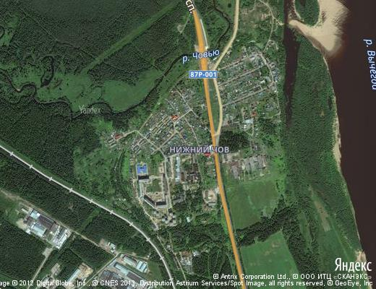

Приложение 2
Богоявленский святой источник

Приложение 3
Крест захоронений жертв политических репрессий и символическая часовня
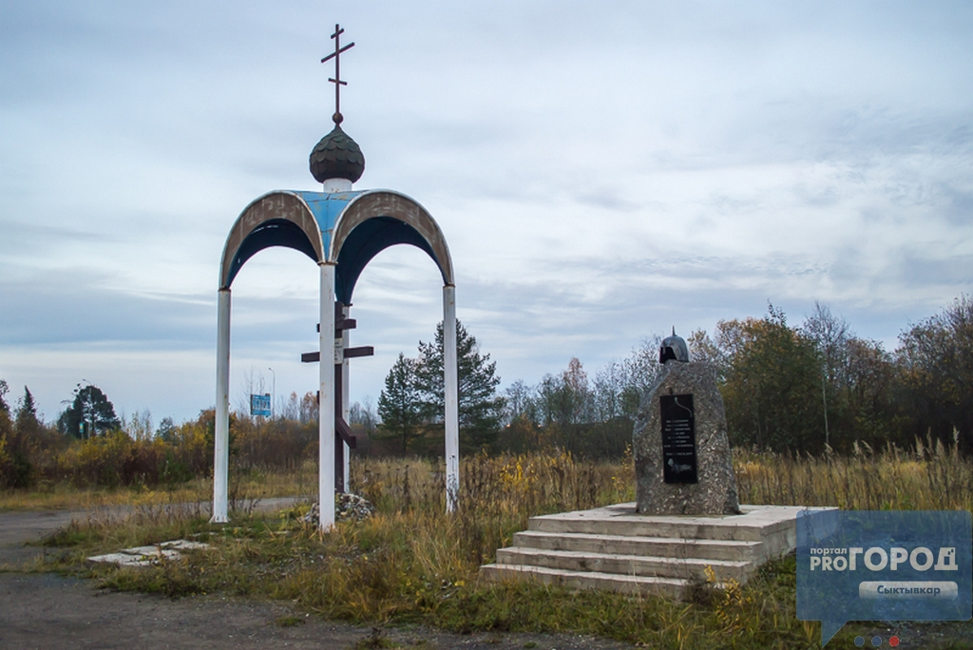

Приложение 4
ООО «ГУРЗУФ»
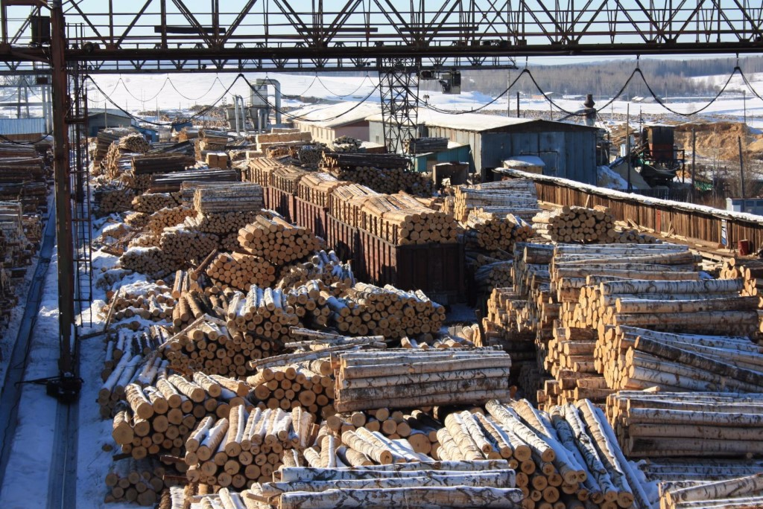

Приложение 5
АО «Комитекс»
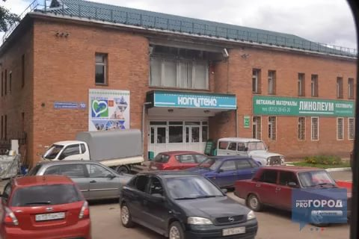

Приложение 6
ЗАО "МФК" МВС
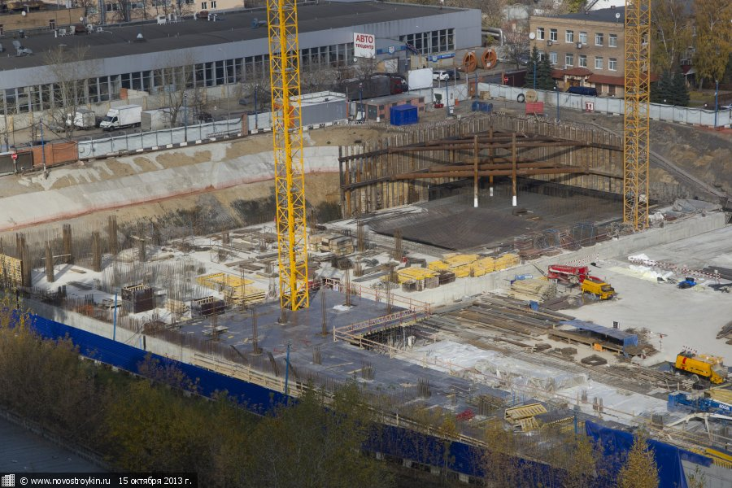

Приложение 7
МАДОУ детский сад №104, МОУ СОШ №11
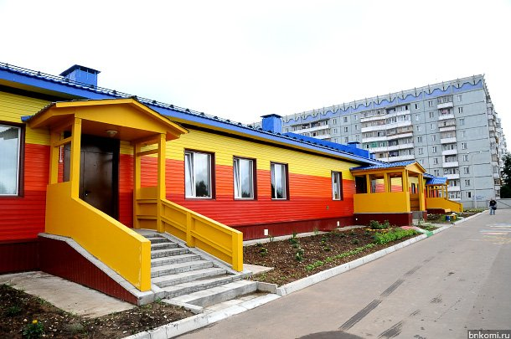

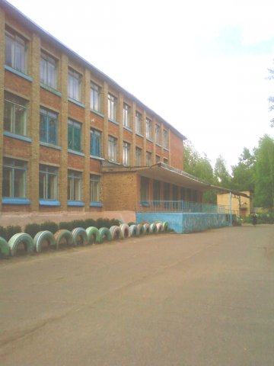

Приложение 8
Духовно-нравственный и патриотический центр «Родник»
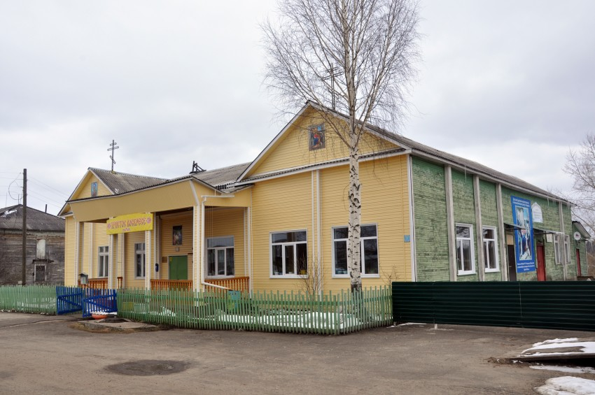

Приложение 9
Александр Никитенко
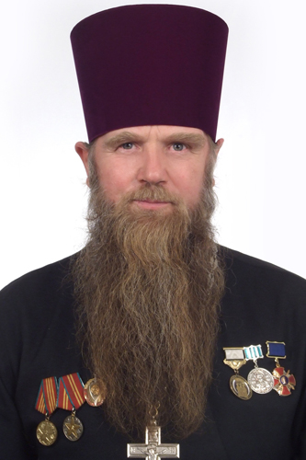

Приложение 10
Детский городок в рамках проекта «Городские легенды»
